Kraków 27.03.2023

3 Etap

Mikołaj Zasada, Patryk Studziński, Paulina Szymanek

1. Lista celi

Frontend

- Utworzenie wstępnej strony wyświetlającej mapę oraz zmockowanych pojazdów poruszających się bez większego składu (np po okręgu) w celu przetestowania funkcjonalności animacji

- Po ustaleniu stosownego formatu przesyłania danych przygotowanie części front-endowej pod testowanie rozwiązania subscrie-update (aby zminimalizować ilość zapytań na backend.

- Dążenie do wyświetlania jednego/dwóch symulowanych samochodów na wcześniej utworzonej mapie.

- Badanie możliwości buforowania, w celu wyświetlania N-tego kroku, gdy już w buforze mamy N+1

- W zależności od czasu wstępna obsługa endpointa do regulowania ilości przychodzących danych (ile aut, z jakiego obszaru)

Backend

- Ustalenie formatu przesyłu danych

- Utworzenie stosownego endpointu do możliwości ’subskrypcji’ przez front-end

- Utworzenie endpointu służącego do przyjmowania dodatkowych danych od frontu na temat ilości przesyłanych danych (ile aut, z jakiego obszaru itp.)

- Utworzenie mechanizmu aktualizującego subskrybentów

- Zbadanie możliwości rozsądnego dobierania pojazdów wysyłanych w przypadku ich za dużej ilości na obszarze

1. Zmiany

-dodano interfejs IProbs, który używany jest do wizualizacji mapy i samochodu,

-dodano obliczanie oraz pobieranie obecnych koordynatów samochodu,

-przy samochodzie wyświetlane są informacje o nim: ID, prędkość, przyspieszenie i pozycja,

-dodano wstępną komunikację poprzez sockety,

-wyświetlanie ekranu ładowania bądź mapy w zależności od stanu symulacji,

1. Demo

Jeśli aplikacja się ładuje, wyświetlany jest ekran ładowania:

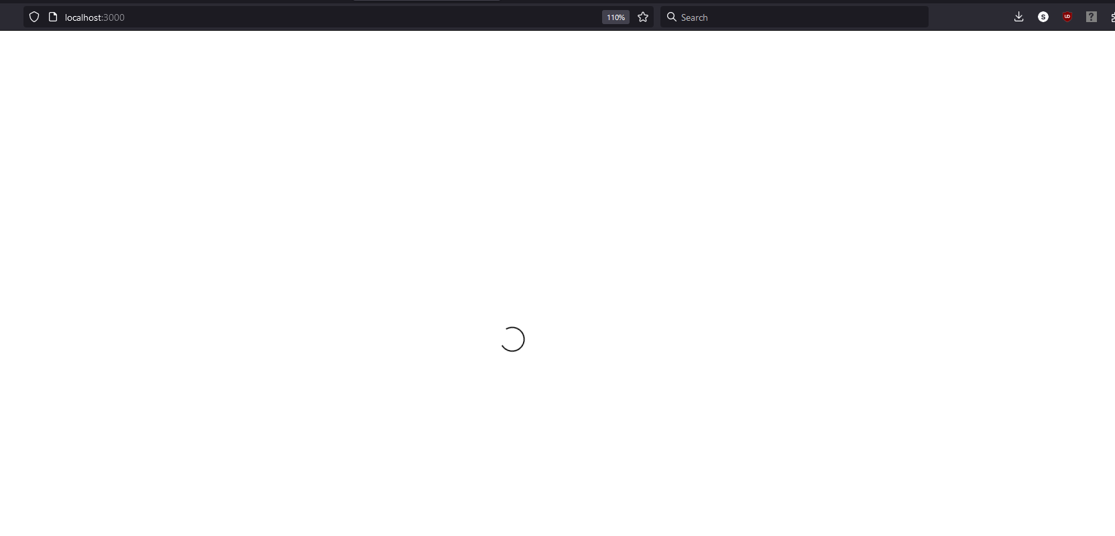

Jeśli aplikacja jest załadowana, wyświetlana jest mapa z samochodem przedstawionym za pomocą pinezki:

1. Obecne problemy

* Samochód znika jeśli wyjedzie poza granice mapy,
* Nieskomplikowany wygląd stron,
* Samochód porusza się w przód i w tył w obrębie jednej drogi.